**MEMBUAT QUERY JOIN MYSQL**

1. **JOIN**

**Syntax :**

SELECT pembeli.username, pembeli.email, biodata.nama, biodata.umur, biodata.pendidikan

FROM pembeli

INNER JOIN biodata ON pembeli.id_biodata=biodata.id;

**Deskripsi** :

Menampilkan data pembeli dan biodata setiap pembeli dari tabel pembeli dan biodata

**Hasil :**

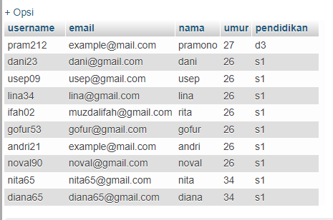

1. **Left JOIN**

**Syntax :**

SELECT id_pembeli AS pembeli, username, email, tanggal, jam

FROM transaksi

LEFT JOIN pembeli

ON transaksi.id_pembeli = pembeli.id;

**Deskripsi :**

Menampilkan data pembeli dan biodata setiap pembeli dari tabel pembeli dan biodata

**Hasil :**

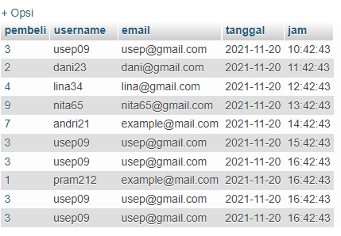

1. **Right Join**

**Syntax** :

SELECT biodata.nama, biodata.umur, biodata.pendidikan, biodata.alamat, kecamatan.nama AS kecamatan

FROM biodata

RIGHT JOIN kecamatan

ON biodata.kecamatan_id = kecamatan.id

ORDER BY biodata.nama;

**Deskripsi :**

Menampilkan data biodata beserta kecamatannya.

**Hasil :**

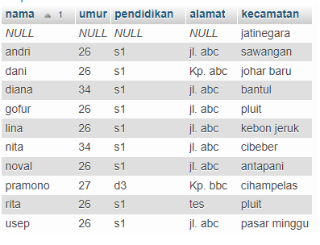

1. **JOIN WITH CLAUSE (WHERE & ORDER)**

**Syntax :**

SELECT biodata.nama, biodata.umur, biodata.pendidikan, biodata.alamat, kecamatan.nama AS kecamatan

FROM biodata

RIGHT JOIN kecamatan

ON biodata.kecamatan_id = kecamatan.id

WHERE biodata.id IS NOT NULL

ORDER BY biodata.nama;

**Deskripsi :**

Menampilkan data biodata beserta kecamatannya yang data biodatanya tidak kosong

**Hasil :**

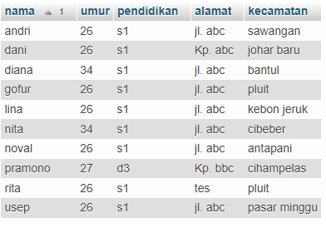

1. **JOIN WITH CLAUSE (WHERE, ORDER, GROUP BY)**

**Syntax :**

SELECT biodata.nama, biodata.umur, biodata.pendidikan, biodata.alamat, kecamatan.nama AS kecamatan

FROM biodata

RIGHT JOIN kecamatan

ON biodata.kecamatan_id = kecamatan.id

WHERE biodata.umur >= 26 AND biodata.pendidikan = 's1'

GROUP BY biodata.nama

ORDER BY biodata.nama;

**Deskripsi :**

Menampilkan Biodata beserta kecamatannya yang pendidikannya s1 dan umurnya lebih dari sama denga 26 tahun

**Hasil :**

